**Министерство науки и высшего образования Российской Федерации**

ФЕДЕРАЛЬНОЕ ГОСУДАРСТВЕННОЕ АВТОНОМНОЕ ОБРАЗОВАТЕЛЬНОЕ УЧЕРЕЖДЕНИЕ ВЫСШЕГО ОБРАЗОВАНИЯ

**Национальный исследовательский университет ИТМО**

МЕГАФАКУЛЬТЕТ ТРАНСЛЯЦИОННЫХ ИНФОРМАЦИОННЫЙ ТЕХНОЛОГИЙ

ФАКУЛЬТЕТ ИНФОРМАЦИОННЫХ ТЕХНОЛОГИЙ И ПРОГРАММИРОВАНИЯ

**ЛАБОРАТОРНАЯ РАБОТА №1**

**По дисциплине «Введение в цифровую культуру и программирование»**

**Оформление текстового документа со сложной структурой**

Выполнил Шеин Максим Андреевич

(Фамилия Имя Отчество)

Проверила Страдина Марина Владимировна

(Фамилия Имя Отчество)

Санкт-Петербург, 2020г

Оглавление

ЕЖЕДНЕВНАЯ РАССЫЛКА 3

Немного кинематографа 3

Рецензия на фильм: “Парфюмер. История одного убийцы” 3

Слово дня – Эглет. 3

Расписание телевизионных передач. 5

Россия 1 5

Матч 5

Геометрическая формула дня: 6

Площадь параллелограмма: 6

6

Температура воздуха 7

Расписание занятий на 14.09.2020 8

ЕЖЕДНЕВНАЯ РАССЫЛКА

Немного кинематографа

Рецензия на фильм: “Парфюмер. История одного убийцы”

Фильм открывает ужасающая сцена ещё даже не самой казни, а приговора на глазах у безумно разъярённой толпы. Больше я, пожалуй, ничего не буду говорить о начале, потому что тут можно подробно останавливаться практически на любом моменте и восхвалять его. Большую работу для этого приложили операторы и монтажеры.  
  
Отдельной похвалы достойна визуализация. Благодаря архитектуре, костюмам, да и в целом окружающей атмосфере, фильму идеально удалось передать веяния эпохи Возрождения. Так что, если Вы восхищаетесь миром в духе винтажных «Пиратов Карибского моря», то эта картина доставит Вам зрительное удовольствие.  
  
Но в этом-то и дело, что визуальная эстетика - главное здесь. Я не могу сказать, что под ней заложен столь же глубокий смысл, как и в «Молчании ягнят».

Поэтому мы предпочитаем Лектора, ведь он намеренно лишает жизни исключительно недоумков; нежели Жан-Батист, который делает это для сохранения запахов. (А разве убивать для этого обязательно?)

Кадры из фильма

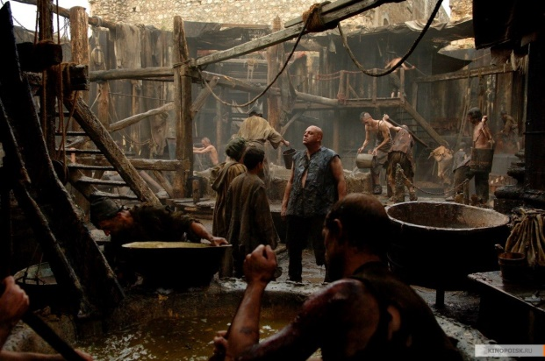

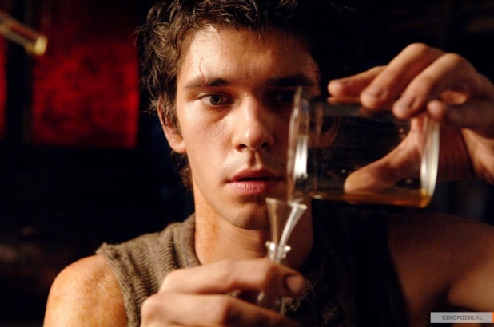

Слово дня – Эглет.

Эглет – это специальный металлический или пластиковый наконечник шнурка, который облегчает вдевание шнурка в обувь.

Расписание телевизионных передач.

|  |  |
| --- | --- |
| Россия 1   1. 01:30 В плену обмана 2. 03:10 Отец поневоле 3. 04:30 Устами младенца 4. 06:00 Когда все дома 5. 08:00 Сто к одному 6. 11:00 Вести 7. 11:30 Ты мой свет 8. 13:35 Два берега надежды 9. 17:50 Удивительные люди 10. 20:00 Вести недели 11. 22:00 Москва. Кремль. Путин 12. 22:40 Вечер с Владимиром Соловьёвым | Матч   1. 01:00 Пляжный волейбол. 2. 02:00 Бокс. Командный кубок России. 3. 03:30 "Страна. Live" 4. 07:50 Новости 5. 07:55 Пляжный волейбол. 6. 12:50 Новости 7. 12:55 Пляжный волейбол. 8. 14:55 Пляжный волейбол 9. 16:00 Спортивная неделя 10. 17:50 Парусный спорт 11. 18:20 Профессиональный бокс 12. 21:00 Водное поло 13. 22:15 "Футбольное столетие" 14. 23:40 "Страна. Live" |

Геометрическая формула дня:

Площадь параллелограмма:

$S=ah$, где a–основание параллелограмма, h – высота, опущенная на неё.

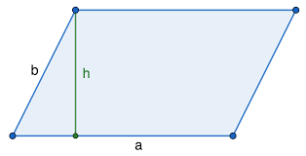

Температура воздуха

Расписание занятий на 14.09.2020

|  |  |  |  |
| --- | --- | --- | --- |
| Время | Ауд./Корпус | Предмет/Преподаватель | Формат занятий |
| 10:00-11:30 | Ул.Ломоносова, д.9 | ИНОСТРАННЫЙ ЯЗЫК(ПРАК) | дистанционный |
| 15:20-16:50 | Кронверкский пр., д.49 | ПРОГРАММИРОВАНИЕ(ЛАБ)  Повышев Владислав Вячеславович | Очно |
| 17:00-18:30 | Кронверкский пр., д.49 | ПРОГРАММИРОВАНИЕ(ЛАБ)  Повышев Владислав Вячеславович | Очно |